Муниципальное бюджетное дошкольное образовательное учреждение

«Детский сад №348 «Радость»

Паспорт дидактического пособия
«Покорми питомца»
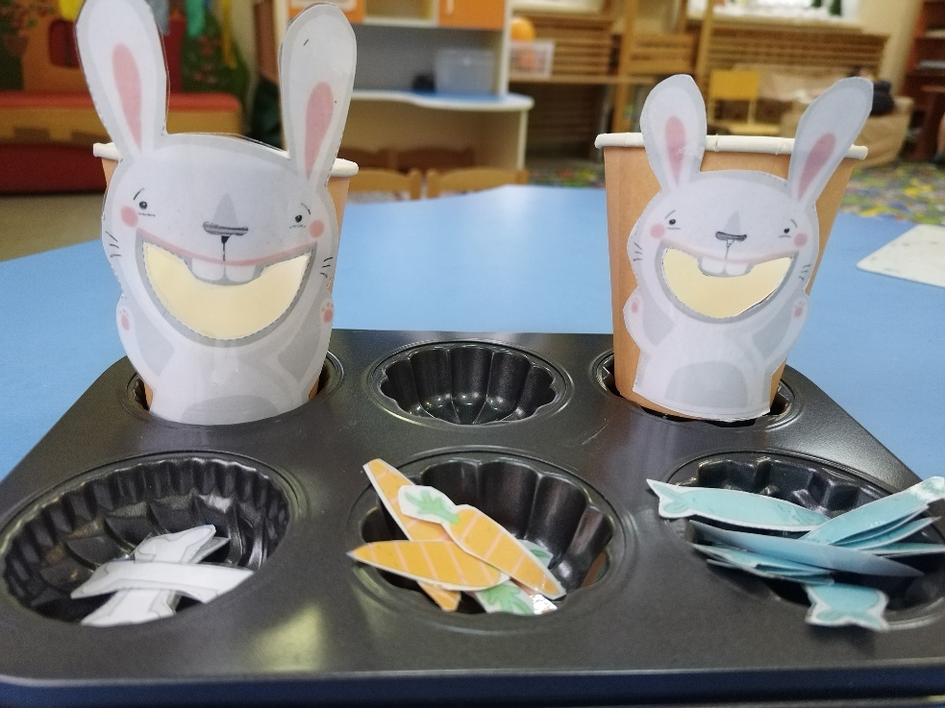

Выполнила:

Войшева Н.Р.
Учитель-дефектолог

Новосибирск 2025

Название | Развивающая настольная игра «Покорми питомца».
Автор | Войшева Н.Р.
Возрастная группа | 3-7 лет
Образовательная область  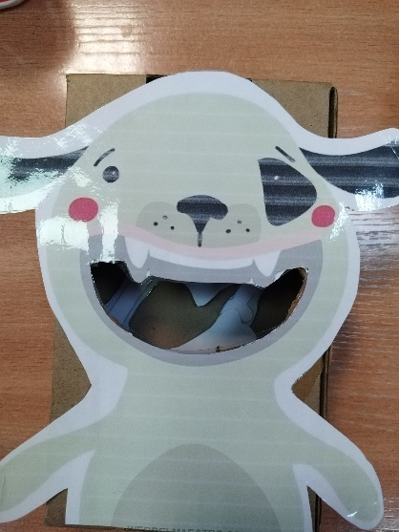 | Игра является ведущей деятельностью детей, она влияет на развитие всех познавательных процессов: мышления, внимания, памяти, речи, развития мелкой моторики, воображения. Ценность игры в том, что с её помощью дети знакомятся с цветом и величиной, названием животных и их детёнышей, учатся проявлять заботу о них. Данное пособие можно использовать, в непосредственной образовательной деятельности в образовательной области «Социализация», в интеграции с образовательными областями «познавательное развитие», «социально-коммуникативное», а также и в индивидуальных занятиях с воспитанниками  Также пособие может использоваться при проведении мастер-классов для родителей, при совместных играх с родителями в условиях семейного воспитания
Цель: | развитие речевой активности детей.
Задачи: | -формировать правильное звукопроизношение детей;  - овладевать речью, как средство общения;  - обогащать активный словарь;  - расширять представления детей об окружающем мире;  - знакомить с величиной и цветом.
Описание вариантов игровых заданий  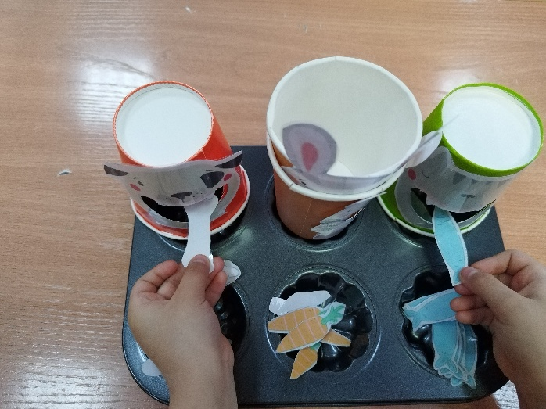  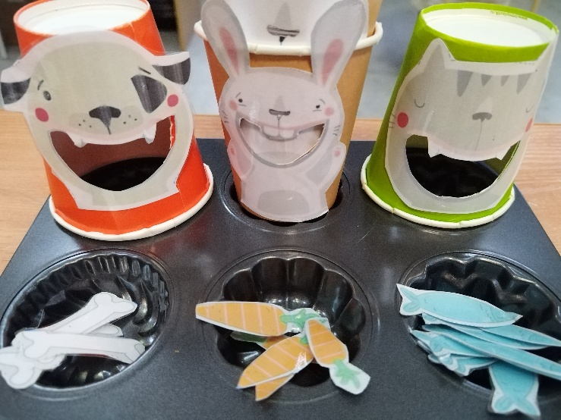 | Выбрав животного, за которым ребенку хочется поухаживать, начинается игра. Далее, просим назвать животное. Рассматриваем картинку и описываем, что делает тот или иной питомец. Например, он может гулять, играть, он один или с кем-то. Рассуждаем, над тем, как давно он не кушал, и готовимся его накормить. Выбираем чем можно накормить и что любит кушать наш питомец. Фантазируем и выбираем цвет, размер мягкого шарика которым, малыш будет угощать питомца. Для еды у питомца имеется отверстие на месте ротика, оно может быть маленьким, если животное маленькое или большим, если животное взрослое. Далее ребенок самостоятельно подбирает угощение по цвету и размеру. Угощение может быть разноцветным и по возможностям малыша каждый шарик проговаривается, какой едой ребенок угощает питомца.
Варианты игр:
Поиграть в дидактические игры «Назови семью», «Назови детеныша», «Назови ласково», «Кто где живет»,

